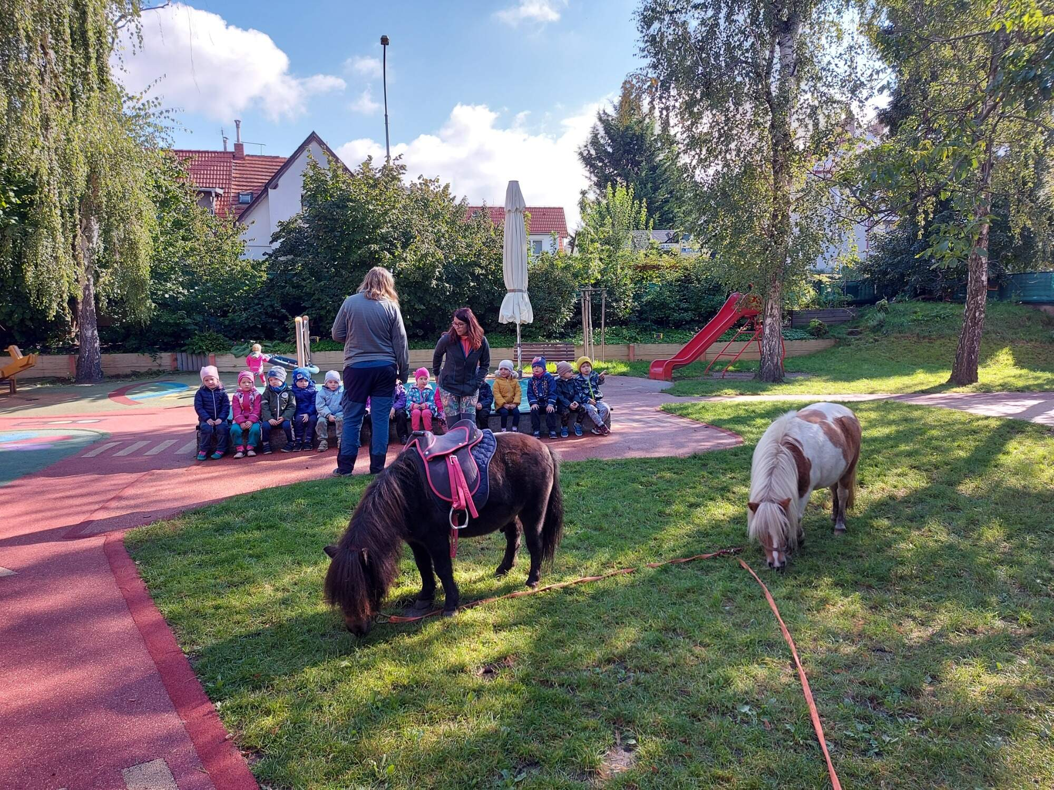
Fotky z akcí: Poníci ve školce a Bramboriáda naleznete na: www.msprazacka.rajce.net heslo k otevření alba – viz nástěnka třídy
